|  |
| --- |
| **보도자료 – 차바이오F&C**  **홍보본부 | 경기 성남시 분당구 판교로 335 |** [**https://brand.naver.com/evercell**](https://brand.naver.com/evercell) |

배포일 : 2025년 9월 4일

|  |
| --- |
| **커버는 기본, 파워 안티에이징 성분까지**  **에버셀, ‘셀 유스 퍼펙트 쿠션’ 출시**   * **정제수 대신 다마스크장미꽃수 사용해 세미 매트 제형에도 촉촉한 사용감** * **에버셀, 기초 케어 중심에서 메이크업 라인으로 제품군 확대** |

차바이오그룹 계열사 차바이오F&C(대표 김석진)의 프리미엄 안티에이징 화장품 브랜드 에버셀(EVERCELL)이 신제품 ‘에버셀 셀 유스 퍼펙트 쿠션’을 출시했다.

신제품은 미백, 주름 개선, 자외선 차단(SPF 50+, PA+++)의 3중 기능성을 갖춘 화장품이다. 한 번의 터치로 피부 4대 고민(홍조, 기미, 모공, 주름)을 커버하고 매끈한 피부 표현과 안티에이징 케어까지 가능하도록 기획됐다.

입자를 빠른 속도로 분쇄 가공하는 ‘초고속 토네이더 공법’으로 가공한 미세 파우더는 기존 입자보다 작아 피부 굴곡을 빈틈없이 메우며, 24시간 지속되는 밀착 커버 효과를 선사한다. 인체 적용 시험 결과, 모공 커버 효과가 24시간 지속됐으며 홍조와 기미, 주름 커버 효과도 확인됐다. 소비자 평가에서는 95%의 만족도를 확인했다.

또한, 에버셀의 핵심 성분 CHA-Stem Cell Core Complex™(표피 줄기세포 배양액 리포좀, 니도겐 리포좀, 엑소좀 콤플렉스 등)를 함유해 안티에이징에 도움을 줄 수 있다. 마찬가지로 인체적용시험 결과 피부 탄력 19% 개선, 기미·잡티 27% 개선 효과를 보였다. 눈가 주름 개선·보습 등 다각도의 안티에이징 지표에서도 유의미한 개선이 확인됐다.

세미 매트 제형임에도 정제수 대신 다마스크장미꽃수(17%)를 함유해 촉촉한 사용감을 선사한다. 진정·보습·피부결 개선 효과를 더해 민감한 피부도 안심할 수 있으며, 피부 자극 테스트에서 자극 지수 0.00을 기록했다. 컬러는 아시아 여성 피부톤을 연구해 개발한 21호(라이트)·23호(베이지) 두 가지로 선보인다.

차바이오F&C 김석진 대표는 “에버셀 기초 케어에서도 느꼈던 파워 안티에이징 효과를 메이크업에도 경험을 드리고자 메이크업까지 영역을 확대했다”며 “이번 신제품 출시를 시작으로 차별화된 제품을 계속 선보여 소비자와의 접점을 넓히고 브랜드 인지도를 강화해 나가겠다”고 말했다.

이번 신제품은 공식 네이버 쇼핑 온라인몰(https://brand.naver.com/evercell)에서 만나볼 수 있다. <끝>

**<제품 정보>**

∙ 브랜드: 차바이오F&C 에버셀

∙ 제품명: 에버셀 셀 유스 퍼펙트 쿠션

∙ 용량 및 가격: 14 g (49,000원)

**사진1) 에버셀 셀 유스 퍼펙트 쿠션**

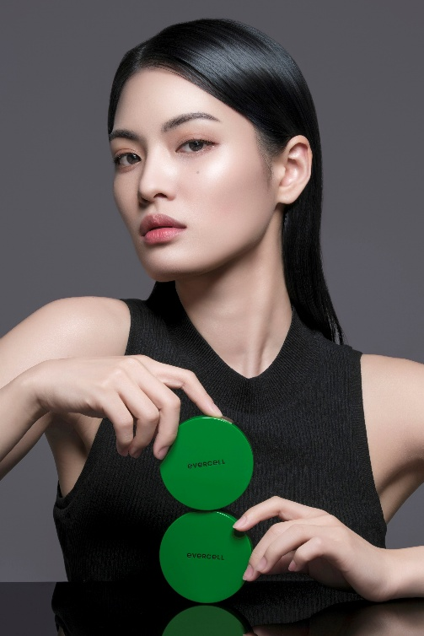 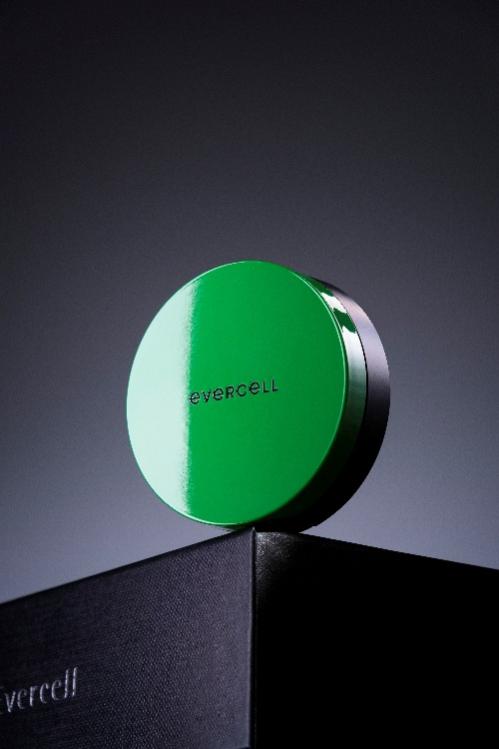

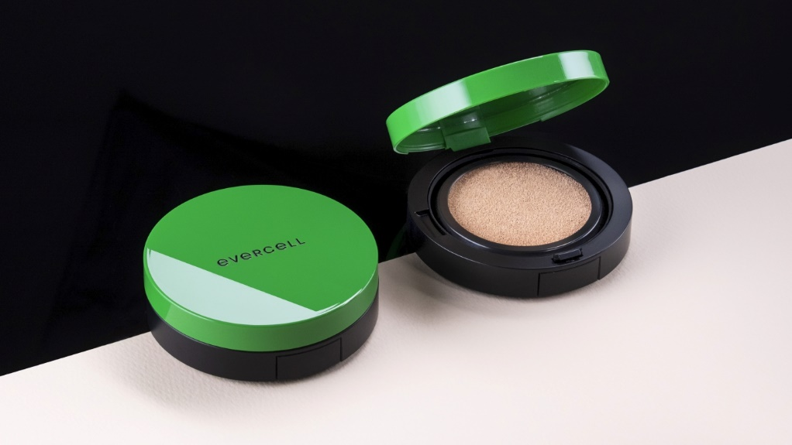

**▶ ㈜차바이오F&C**

차바이오F&C는 줄기세포 연구·개발 전문 기업 차바이오텍의 다년간 축적된 줄기세포 기술력과 파워에이징 웰니스센터 ‘차움’의 안티에이징 솔루션을 바탕으로 토탈 헬스&뷰티 케어 솔루션을 제공한다.

차바이오F&C는 차 의과학대학교, 차메디텍, 분당차병원 등과 컨소시엄 형태로 상품을 공동 개발하고 있다.

**※ 차바이오F&C 사이트**

**▶ 판매처**

**네이버 스토어 https://brand.naver.com/evercell**

**▶ SNS**

**에버셀 인스타그램** [**www.instagram.com/evercell.official**](http://www.instagram.com/evercell.official)